Point de Vue

Refonte du système de santé: donnons une chance au coureur
Par Collectif| | 5 novembre 2023

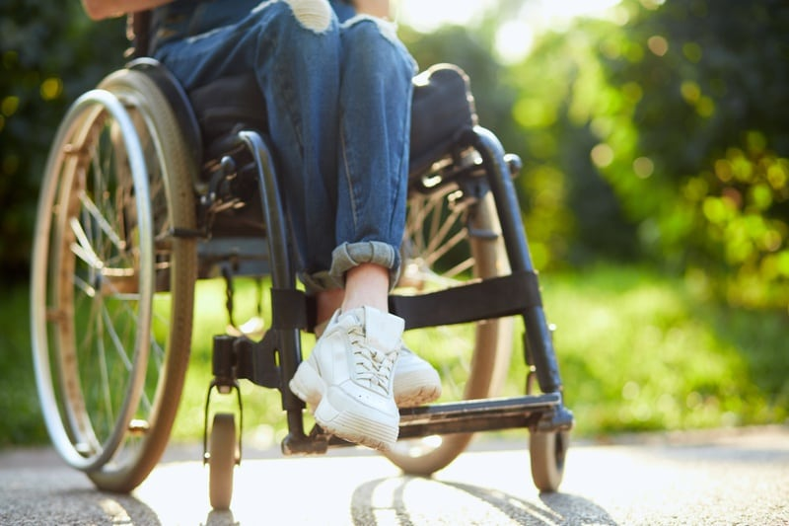
(123RF)

POINT DE VUE / La rénovation d’une maison est un projet à la fois excitant et anxiogène. La cuisine sera-t-elle plus fonctionnelle une fois qu’on aura fait tomber les murs? Le séjour sera-t-il plus spacieux qu’il l’était? Le sous-sol sera-t-il plus accueillant?
Il en va de même pour la refonte du système de santé, même si celle-ci est très complexe après tant d’années d’incurie. On se souviendra d’ailleurs que la pandémie nous a donné un sérieux avertissement à cet égard.
Cette refonte suscite aussi des interventions passionnées de toutes parts. Malheureusement, on entend peu les bénéficiaires de soins se prononcer sur la place publique et encore moins les personnes en situation de handicap qui subissent un réseau de la santé qui n’est pas adapté à leurs besoins.
La Confédération des organismes de personnes handicapées du Québec, la COPHAN, est la plus grande confédération multi-handicap de langue française en Amérique du Nord. Avec les quelque 50 organismes qui y sont affiliés aux quatre coins du Québec, la COPHAN et ses membres défendent directement ou indirectement les droits de plus de 1 million de personnes en situation de handicap. En gros, c’est plus de 16 % de la population des 15 ans et plus.
Les dossiers de défenses et de représentations que nous portons à bout de bras avec des dizaines de bénévoles et de gens dévoués partout au Québec ne manquent pas!

Soutien à domicile
Prenons par exemple le soutien à domicile (SAD): on sait que les personnes en situation de handicap préfèrent demeurer chez elles plutôt que d’être institutionnalisées. Malheureusement, le Québec est encore loin de rattraper des pays exemplaires dans ce domaine comme les Pays-Bas et autres pays scandinaves.
Lorsque vient le moment pour certains d’entre nous d’être hébergés, le niveau et la qualité des services devraient rester comparables d’un établissement à l’autre, par exemple dans une Maison des aînés, un CHSLD, un établissement de ressources intermédiaires (RI) ou même une résidence privée pour personnes âgées. Mais ce n’est pas le cas en ce moment.
On sait aussi que l’accessibilité au réseau de la santé a été réduite au gré des réformes et de la pandémie. En plus, on remarque des difficultés en transport adapté, de même que sur le plan des systèmes de réservation des rendez-vous ou des appels visuels ou sonores dans les établissements de santé.

Disparité entre les régions
On observe donc des disparités dans la disponibilité des services (SAD, hébergement et accessibilité) entre les établissements et entre les régions. Et ce n’est que la pointe de l’iceberg.
À la COPHAN, nous sommes d’avis que nous devons laisser une chance au gouvernement. Mais nous pensons aussi que le réseau ne peut s’améliorer qu’à la seule condition que les bonnes personnes puissent l’accompagner dans ses grandes rénovations. Qui de mieux que les personnes handicapées pour donner des conseils en matière d’accessibilité et de qualité pour les soins qui les concernent?
Avec la création de l’Agence de la santé du Québec, le gouvernement a une occasion en or de s’assurer que la COPHAN et ses membres prennent la place qui leur revient autour de la table. Cela afin que des décisions éclairées soient prises pour assurer la pérennité et l’efficacité de notre réseau de la santé.
La population vieillit. D’autres types de handicaps font leur apparition. Les générations montantes sont, semble-t-il, moins en forme qu’elles ne le devraient. Le tsunami s’en vient.
Si nous sommes devenus des leaders mondiaux en matière de services de garde, de droits du travail, d’hydroélectricité et de protection de la langue française, on peut aussi le devenir en matière de qualité et d’accessibilité des soins pour toutes les personnes et spécialement celles en situation de handicap!
Lorsqu’un entrepreneur en construction présente les plans de la grande rénovation de la maison à sa clientèle, il a d’abord pris le temps d’écouter ses besoins et d’y répondre.
C’est ce que nous attendons du gouvernement.
Paul Lupien est le président de la Confédération des organismes de personnes handicapées du Québec (COPHAN)
Kristen Robillard est la présidente du Comité santé et services sociaux de la COPHAN

